6 kwietnia 2020 r.
Temat: Czy już potrafisz?
Dzisiaj czas na powtórkę. Wykorzystacie wiadomości, które zdobyliście na poprzednich zajęciach. Wykonacie podane ćwiczenia i dokonacie samooceny swoich umiejętności. Rozwiążecie zadania z treścią.
Edukacja polonistyczna
Czy już potrafisz? Wykonaj zadania w ćwiczeniach pol-społ. str.78-79.

Edukacja matematyczna
Rozwiąż zadania z treścią w ćwiczeniach matematyczno- przyrodniczych na str. 49
W książce Liczę rozwiąż zadanie 3 na str. 60.
Plastyka
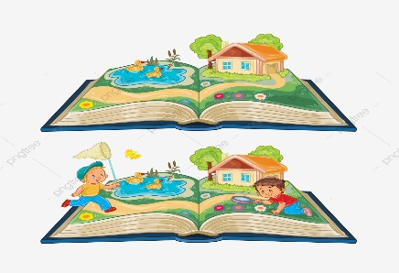
Zaprojektuj okładkę do Dziennika przyrodnika lub Zielnika.

- Dziennik przyrodnika to duży zeszyt z kartkami, w twardej okładce, w którym zapisujesz obserwacje przyrodnicze lub robisz szkice zwierząt, roślin, minerałów. Dziennik przyrodnika uczy : aktywnego poznawania świata przyrody, systematyczności, dokładności, właściwego podejścia do zagadnień związanych z ochroną przyrody, metod obserwacji i gromadzenia materiałów przyrodniczych.
- Zielnik to album lub klaser, do którego wklejasz zasuszone rośliny.

Pozdrawiam was serdecznie, wychowawczyni Bogumiła Szymczak
Angielski
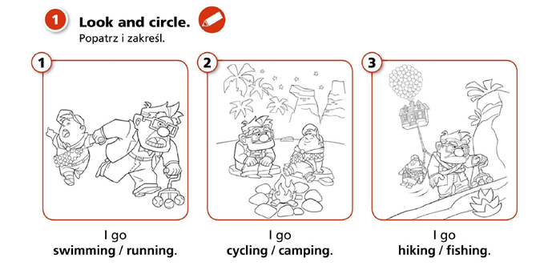
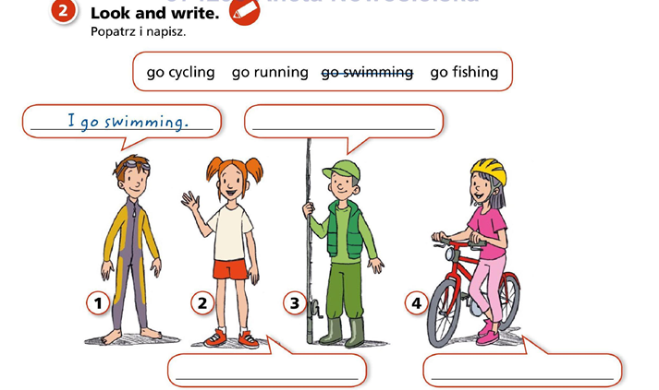
Zadanie Pani Marzeny
